|  |  |
| --- | --- |
| **-**  **Rámcová objednávka**  (uvádějte v korespondenci) | **č. 0001/2025/OSVZ** |
| **Objednatel:**  MĚSTO SLANÝ  Velvarská 136 274 01 Slaný  IČO; 002 34 877 DIČ: CZ00234877  Bankovní spojeni Objednatele: | **Dodavatel:**  SOMEPO s.r.o.  Podolí 5  295 01 Mnichovo Hradiště  IČO: 031 63 652  Není plátce DPH  účtu: |

Položka

Objednáváme u Vás poskytování odborné metodické supervize pro zaměstnance sociálně-právní ochrany dětí MěÚ Slaný.

Supervizor: Mgr. Květuše Sluková, Ph.D.

Termín plnění: leden - prosinec 2025

Cena: Kč 7.000,—/I setkání/týmová supervize (4 x 45 ininut)

Cena: Kč I.500.-/1 setkání/individuální supervize

Místo konáni: Edupol, Vítkova 244/8, Praha 8

Max. částka za výše uvedenou službu dle této rámcové objednávky činí Kč 72.500,— (slovy: sedmdesát dva tisíc pět set korun českých).

Odměna Dodavatele bude stanovena na základě skutečného rozsahu předem dohodnutých a skutečně poskytnutých setkání/supervizí (dle dílčích objednávek).

Dodavatel vystaví fakturu Objednateli na základě dílčí objednávky, vždy po ukončení posledního setkání/supervize v daném měsíci. Splatnost faktury bude činit 14 dní ode dne jejího doručení Objednateli.

Dodavatel je povinen zachovávat mlčenlivost o všech informacích a skutečnostech, které se dozví v souvislosti s plněním dle této rámcové objednávky.

Dodavatel dále prohlašuje, že je seznámen se skutečností, že Město Slaný je jako územní samosprávný celek povinno poskytovat informace vztahující se k jeho působnosti podle zákona č. 106/1999 Sb., o svobodném přístupu k infor­macím, v platném znění (dále jen „zákon o svobodném přístupu k informacím“).

Dodavatel prohlašuje, že je seznámen se skutečností, že Město Slaný je jako územní samosprávný celek povinno uveřejňovat uzavřené smlouvy v registru smluv zřízeného dle zákona Č. 340/2015 Sb., o zvláštních podmínkách účin­nosti některých smluv, uveřejňování těchto smluv a o registru smluv (zákon o registru smluv), v platném zněni (dále jen „zákon o registru smluv“).

Smluvní strany dále prohlašuji, že pokud některé skutečnosti uvedené v této smlouvě považují za své obchodní ta­jemství ve smyslu § 504 zákona č. 89/2012 Sb.. občanský zákoník, v platném znění, nepodléhající uveřejnění v regis­tru smluv dle zákona o registru smluv či zpřístupnění dle zákona o svobodném přístupu k informacím, sdělily je pí­semně druhé smluvní straně před podpisem této smlouvy.

Smluvní strany sjednávají, že pro případ, že tato smlouva podléhá uveřejnění v registru smluv dle zákona o registru smluv, odešle tuto smlouvu správci registru smluv k uveřejněni Město Slaný, a to bez zbytečného odkladu, nejpozději však clo 30 dnň od uzavření této smlouvy.

Vztahuje-li se na tuto smlouvu povinnost uveřejnění prostřednictvím registru smluv dle zákona o registru smluv.

nabývá tato smlouva účinnosti nejdříve dnem jejího uveřejnění prostřednictvím registru smluv, není-ii v této smlouvě

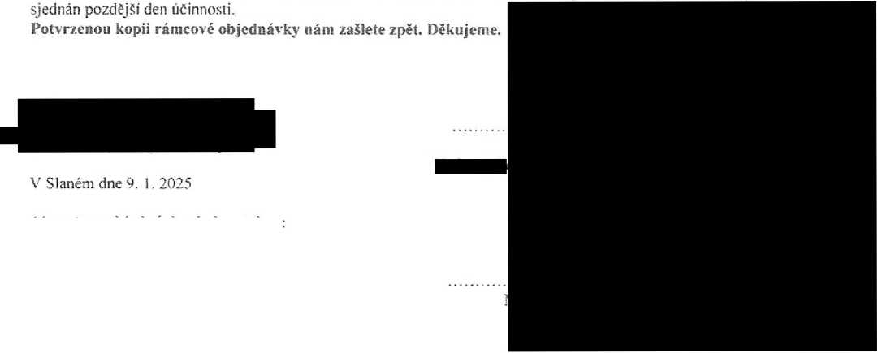

Akceptace objednávky dodavatelem: